Brukerreportasje

65 % mer produktivitet

Painco satser på høyeffektssveising – med TPS 600i

Det brasilianske selskapet Painco produserer sveisede komponenter og komponentgrupper av metallplater – blant annet innen områdene anleggsmaskiner og kommersiell transport. Produsenten er avhengig av automatiserte sveiseceller. Til syvende og sist måtte imidlertid produktiviteten til robotene revurderes. Årsaken til dette: Painco vokser, og sveisemaskinenes ytelse kunne ikke lenger oppfylle de stadig økende behovene. Løsningen finnes i TPS 600i.

I hele verden blir digitalisering og automatisering stadig synligere i produksjonsindustrien. Brasil er et viktig vekstmarked og investerer derfor mye i digital teknologi. Painco har sitt hovedsete i Rio das Pedras i São Paulo. Selskapet er bevisst på dagens tendenser og satser derfor på robotassisterte sveiseceller i produksjonen. Som en ledende leverandør av sveisede komponenter og komponentgrupper laget av karbonstålplater leverer Painco produkter til forskjellige bransjer – deriblant i stor grad også innen områdene anleggsmaskiner og kommersiell transport. Spesielt på disse områdene utgjør platetykkelser som er designet for ekstreme forhold, de vanskeligste utfordringene for selskapet.

Robotcellene hos Painco hadde et stort potensial for å øke produktiviteten enormt, men sveisesystemene med en effekt på kun 350 A utjevnet raskt denne fordelen – sømkvaliteten og sveisehastigheten var ikke der de skulle være. Resultatet ble mye svinn, og produksjonskapasiteten i Painco stagnerte.

Økt ytelse i stedet for flere roboter!

I stedet for å kjøpe flere robotceller valgte selskapet å erstatte eksisterende sveisemaskiner for å kunne produsere de nødvendige mengdene. Valget falt på Fronius-strømkilden TPS 600i – med en maksimal ytelse på opptil 600 A i kombinasjon med omstilling av sveiseprosessen til prosessvarianten Pulse Multi Control (PMC) oppnår Painco nå de resultatene de hadde håpet på.

Painco sveiser med PMC

Ved kjøp av sveiseutstyret ble det tatt en bevisst beslutning om å oppgradere til sveisepakken Pulse Multi Control (PMC). I det nyutstyrte produksjonsanlegget oppdaget Painco at pulslysbuen forbedret materialovergangen betydelig og økte sveisehastigheten markant. Det var også to andre bemerkelsesverdige bivirkninger: "Vi så at det var en betydelig lavere varmetilførsel og redusert sveisesprut. Sluttresultatet var feilfrie sveisesømmer med mye mindre svinn. Dette gjorde at vi kunne øke produktiviteten vår igjen – alt i alt med opptil 65 prosent! Dette sparer oss rundt 120 arbeidstimer per måned, sier bedriftsleder Rafael Severino entusiastisk. "Samtidig var det mye billigere å investere i de nye enhetene enn å kjøpe flere robotceller".

2 692 tegn inkl. mellomrom

Navigation Title: Brukerreportasje: TPS600i hos Painco
Display Name: painco-tps600i
Meta-Title: Painco øker produktiviteten med 65 % takket være høyeffektssveising
Meta-Description: Effektiv produksjon av komponenter til anleggsmaskiner og lastebiler – systemet for høyeffektssveising TPS600i fra Fronius gjør det mulig

Bildetekster:

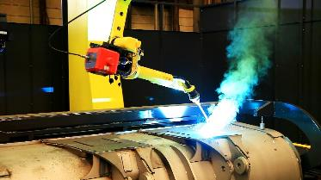
Bilde 1: TPS 600i i kombinasjon med sveisepakken PMC brukes under produksjonen av en gravemaskinskuffe.

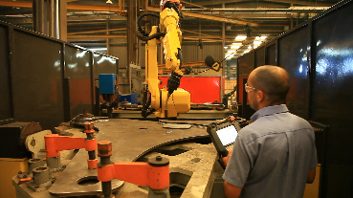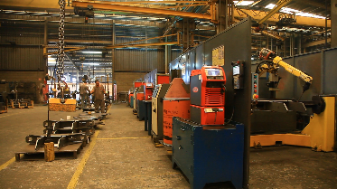
Bilde 2 og 3: Painco drar nytte av de intelligente funksjonene til den moderne systemplattformen som muliggjør en ekstremt stabil sveiseprosess.

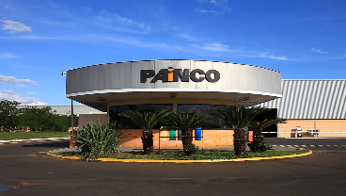
Bilde 4: Hovedsetet til Painco i Rio das Pedras i São Paulo

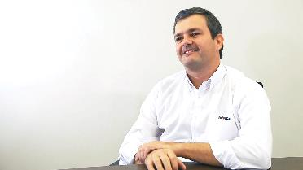
Bilde 5: Rafael Severino, bedriftsleder hos Painco

Lien TPS600i : https://www.fronius.com/en/welding-technology/products/manual-welding/migmag/tpsi/tpsi/tps-600i

Bilder: Fronius International GmbH, gratis kopiering

Høyoppløselige bilder kan lastes ned på følgende lenke:
www.fronius.com/en/welding-technology/infocentre/press/painco-tps600i

Forretningsområdet Perfect Welding
Fronius Perfect Welding er innovasjonsleder innen lysbuesveising og den globale lederen innen robotstyrt sveising. Som systemleverandør leverer Fronius Welding Automation også kundespesifikke, automatiserte og komplette sveiseløsninger, for eksempel for beholderkonstruksjon eller for cladding i offshore-sektoren. Strømkilder for manuelle applikasjoner, sveiseutstyr og et bredt spekter av tjenester kompletterer porteføljen. Med over 1000 salgspartnere over hele verden er Fronius Perfect Welding svært nær kunden.

Fronius International GmbH
Fronius International er et østerriksk selskap med hovedsete i Pettenbach og med øvrige anlegg i Wels, Thalheim, Steinhaus og Sattledt. Denne tradisjonsrike bedriften ble grunnlagt av Günter Fronius i 1945 og feirer 75-års jubileum i 2020. Det som en gang var et lokalt enkeltmannsforetak, har utviklet seg til å bli en global aktør med mer enn 5440 ansatte over hele verden og er i dag aktiv innen områdene sveiseteknologi, solceller og batteriladeteknologi. Fronius har 34 internasjonale selskaper og representanter i over 60 land. Dette gir en eksportandel på ca. 93 %. Innovative produkter og tjenester samt 1264 tildelte patenter gjør Fronius til innovasjonsleder på verdensmarkedet.

Henvendelser rettes til:
Hovedkontor
E-post: sales.norway@fronius.com
Tlf: +47 32250110

Send en kopi av artikkelen til vårt kontor:
a1kommunikation Schweizer GmbH, Kirsten Ludwig,
Oberdorfstraße 31 A, D-0794 Filderstadt,
tlf.: +49 (0)711 9454161-20, e-post: Kirsten.Ludwig@a1kommunikation.de

Ønsker du flere spennende innlegg, kan du besøke vår blogg på blog.perfectwelding.fronius.com og følge oss på Facebook (froniuswelding), Twitter (froniusintweld), LinkedIn (perfect-welding), Instagram (froniuswelding) og YouTube (froniuswelding)!

